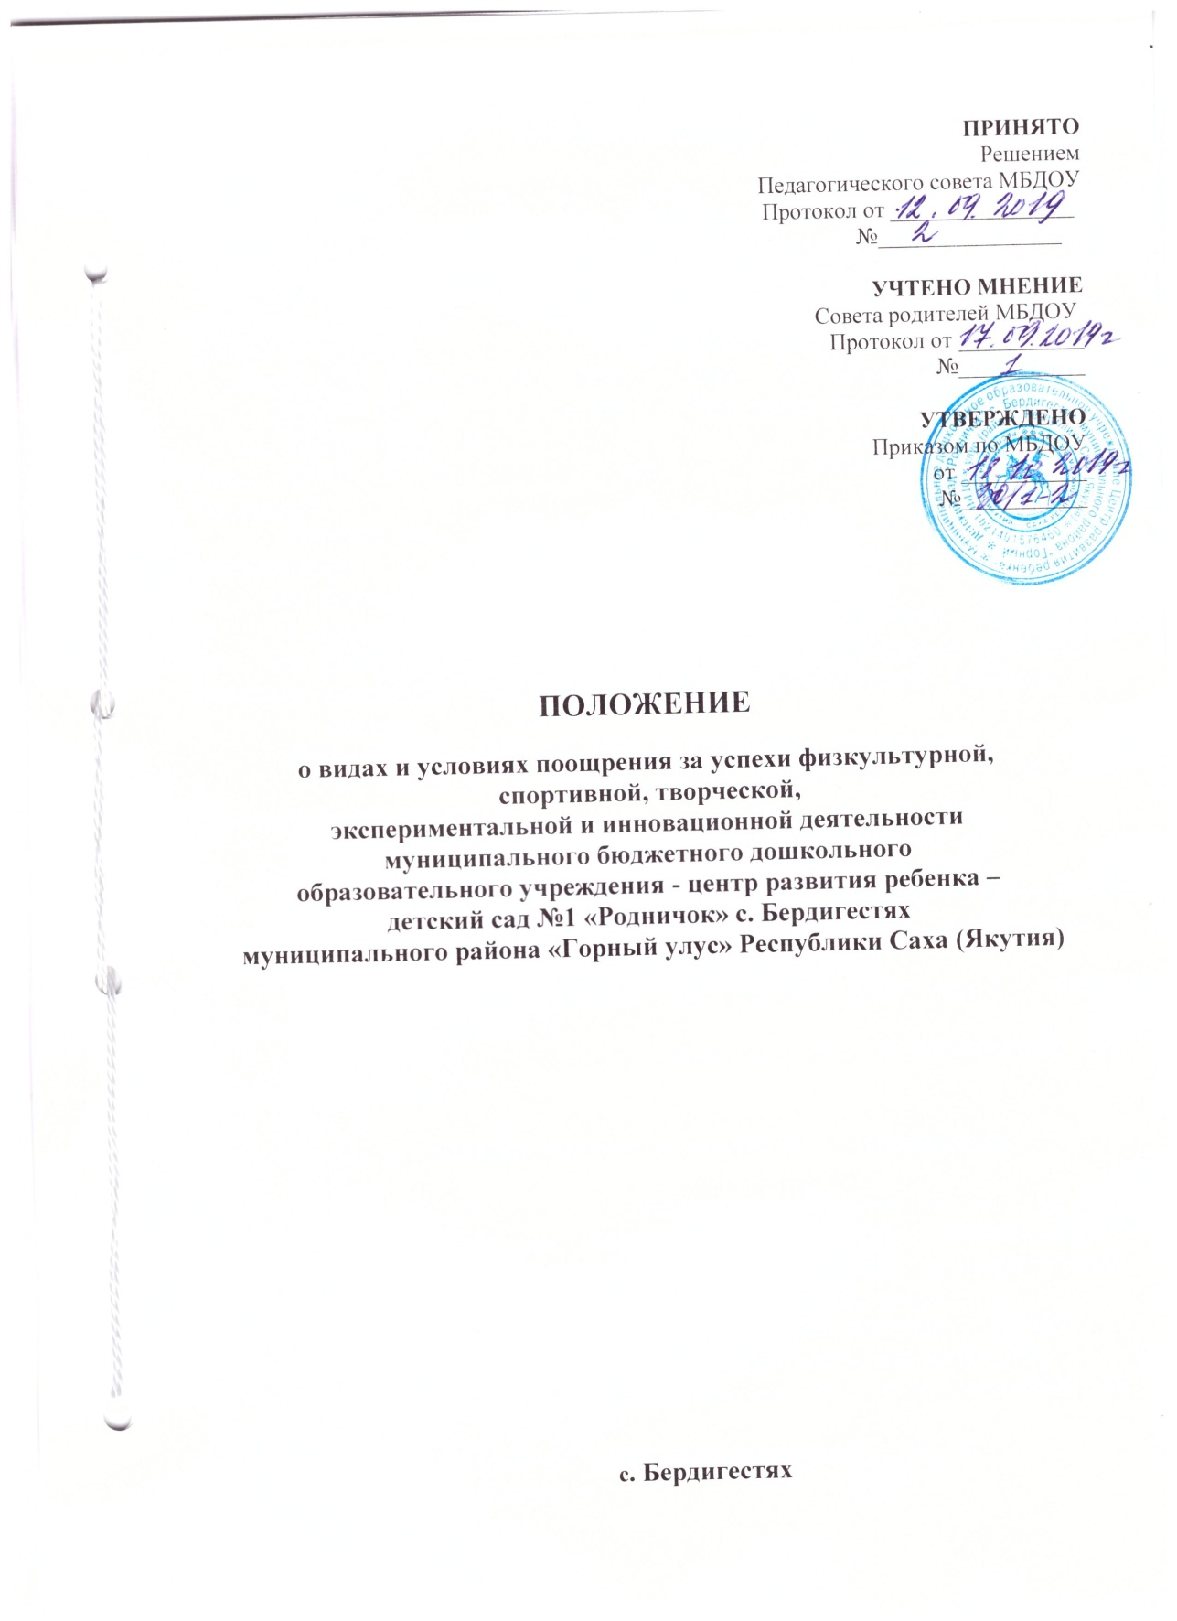

1. Общие положения
1.1.Настоящее Положение (далее Положение) о поощрении воспитанников в соответствии с установленными муниципальном бюджетном дошкольном образовательном учреждении – центр развтия ребенка - детский сад № 1 «Родничок» с. Бердигестях видами и условиями поощрения за успехи в физкультурной, спортивной, творческой, экспериментальной и инновационной деятельности разработано в соответствии с пунктом 10.1 части 3 статьи 28 Федерального закона от 29.12.2012 г. № 273-ФЗ «Об образовании в Российской Федерации» (в редакции Федерального закона от 27.05.2014 г. №135-ФЗ «О внесении изменений в статьи 28 и 34 Федерального закона «Об образовании в Российской Федерации).
1.2. Положение определяет виды, основания и порядок поощрения воспитанников за успехи в физкультурной, спортивной, творческой, исследовательской деятельности.
1.3. Целью поощрения воспитанников является выявление и поддержка активных, творческих и интеллектуально одаренных, имеющих способности и задатками в какой либо деятельности ребенка, а также, имеющих достижения.
1.4. Положение призвано:
- обеспечить в ДОУ благоприятную творческую обстановку;
- стимулировать и активизировать воспитанников в освоении образовательных программ;
- способствовать развитию и социализации воспитанников;
- укреплять традиции ДОУ.
1.5. Положение направлено на поощрение воспитанников за успехи в физкультурной, спортивной, творческой, экспериментальной и инновационной деятельности.
1.6. Положение является локальным нормативным актом, регламентирующим деятельность ДОУ.
1.7. Положение подлежит обязательному опубликованию на официальном сайте ДОУ.

2. Основные принципы поощрения воспитанников

2.1. Под поощрением в Положении подразумевается система мер, направленных на побуждение, мотивацию, стимулирование воспитанников к активному участию в учебной, физкультурной, спортивной, общественной, научно – технической, творческой, исследовательской деятельности.
2.2. Поощрение воспитанников основывается на следующих принципах:
- стимулирование успехов и качества деятельности воспитанников;
- единства требований и равенства условий применения поощрений для всех воспитанников;
- взаимосвязи системы морального и материального поощрения;
- открытости и публичности;
- последовательности и соразмерности.

3. Виды поощрений

3.1. За высокие достижения, участие и победу в, творческих конкурсах, олимпиадах и спортивных состязаниях, за поднятие престижа ДОУ на всероссийских, региональных, муниципальных олимпиадах, конкурсах, турнирах, фестивалях, конференциях применяются Поощрения воспитанников в виде материального и морального поощрения.
3.2.Видами морального поощрения воспитанников являются:
• награждение Дипломом 1,2,3 степени;
• награждение почетной грамотой, грамотой;
• награждение похвальным листом «За особые успехи»;
• вручение сертификата участника;
• объявление благодарности;
• благодарственное письмо воспитаннику;
• благодарственное письмо родителям (законным представителям) воспитанников.

4. Основания для поощрения воспитанников

4.1. Основанием для поощрения воспитанников являются:
- успехи в физкультурной, спортивной, творческой деятельности;
- участие в творческой, исследовательской деятельности;
- победы в конкурсах, олимпиадах, соревнованиях различного уровня;
- успешное участие в конкурсах, соревнованиях, олимпиадах различного уровня;
- активное участие в культурно-массовых мероприятиях на уровне ДОУ, района, региона;
- спортивные достижения.

5. Условия и порядок осуществления мер поощрения воспитанников за успехи в учебной, физкультурной, спортивной, общественной, научно-технической, творческой, исследовательской деятельности

5.1. Для награждения похвальным листом «За особые успехи» решение о награждении принимает Педагогический совет, заведующий ДОУ закрепляет решение Педагогического совета в приказе.
5.2. Другие поощрения применяются заведующей по представлению Педагогического совета или Совета родителей, а также в соответствии с положениями о проводимых в ДОУ конкурсах, олимпиадах, мероприятиях, акциях и соревнованиях и объявляются в приказе по ДОУ.
5.3. Вручение благодарственного письма родителям (законным представителям) воспитанников осуществляется на родительском собрании, на торжественных мероприятиях.
5.4. Допускается одновременно нескольких форм поощрения.
5.5. Бланки наградных документов оформляются: - похвальный лист «За особые успехи» на бланке специального образца; - диплом, почетная грамота, грамота, благодарность, благодарственное письмо, сертификат на типографском бланке в произвольной форме заверяются подписью заведующей и печатью ДОУ, ставится дата.
5.6. Поощрения применяются в обстановке гласности, доводятся до сведения воспитанников, родителей (законных представителей), сотрудников ДОУ.
5.7. Поощрения могут освещаться на родительских собраниях, педагогических советах, официальном сайте ДОУ, средствах массовой информации.

6. Заключительные положения

6.1. Положение принимается педагогическим советом ДОУ, учитывается мнение Совета родителей МБДОУ, утверждается и вводится в действие приказом заведующей ДОУ.
6.2. Положение действительно до принятия новой редакции.
6.3. После принятия новой редакции Положения предыдущая редакция утрачивает силу.
6.4. Положение подлежит обязательному опубликованию на официальном сайте ДОУ.
6.5.В ДОУ должны быть созданы условия для ознакомления родителей (законных представителей) воспитанников, педагогических работников ДОУ с данным Положением под роспись.

